Critères de divisibilité

Rappels

*Un nombre est divisible par 2 si et seulement si c'est un nombre pair.(son chiffre des unités se termine par 0,2,4,6 ou 8)
*Un nombre est divisible par 5 si et seulement s'il se finit par 0 ou 5.
*Un nombre est divisible par 3 si et seulement si la somme de ses chiffres est dans la table de 3.
ex : 387 est divisible par 3 car : 3+8+7=18 ; 18 est dans la table de 3.
Mais 436 n'est pas divisible par 3 car 4+3+6=13 ; 13 n'est pas dans la table de 3.
*Un nombre est divisible par 9 si et seulement si la somme de ses chiffres est dans la table de 9.
ex : 2 467 n'est pas divisible par 9 ; car 2+4+6+7=19 n'est pas dans la table de 9.
Mais 5 346 est divisible par 9 car 5+3+4+6=18 est dans la table de 9.
*Un nombre est divisible par 4 si et seulement si le nombre formé par ses 2 derniers chiffres est dans la table de 4.
*Un nombre est divisible par 10 si et seulement s'il se finit par 0.
Complète: il faut trouver tous les diviseurs parmi 2,3,4,5,9 et 10.
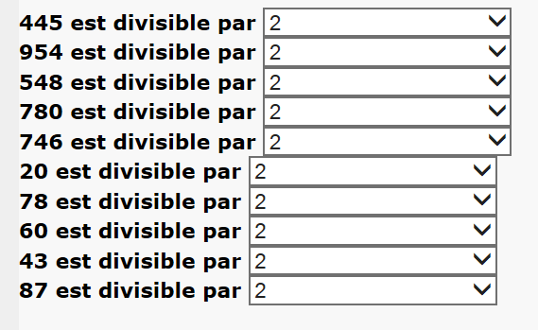
http://www.mathematiquesfaciles.com/criteres-de-divisibilite_2_42208.htm

